**Opakování Austrálie - slepá mapa**

1. Přiřaď názvy měst k puntíkům:
2. K písmenům přiřaď správné názvy objektů:

**J**

**K**

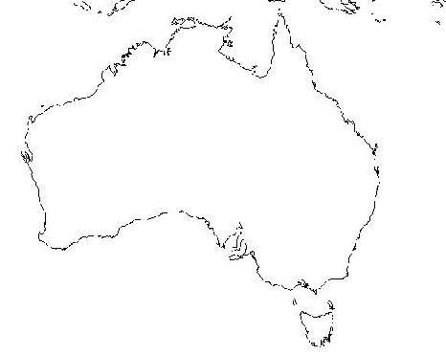

**G**

**B**

**A**

**R**

**P**

**H**

**I**

**O**

**M**

**F**

**S**

**E**

**N**

**C**

**L**

**D**

poloostrov **A**

záliv **B**

ostrov **C**

ostrov **D**

moře **E**

jezero **F**

moře **G**

poušť **H**

hora **I**

moře **J**

průliv **K**

průliv **L**

poušť**M**

záliv **N**

poušť **O**

záliv **P**

moře**R**

řeka**S**

zdroj: http://www.zemepis.com/smaustralie.php